2018-2019学年度第一学期期末质量检测
九年级物理试题 （2019.01）
第I卷（选择题 共50分）
一、单项选择题（每小题3分，共30分。在每小题给出的四个选项中，只有一个选项最符合题目要求。）
1．济南和青岛是山东省半岛城市群区域发展的双中心。海滨城市青岛的昼夜温差较小，而济
南的昼夜温差较大，主要是因为( )
A.海水的比热容小，砂石的比热容大 B.海水的内能多，砂石的内能少
C.海水的比热容大，砂石的比热容小 D.海水的内能少，砂石的内能多
2．水无常形，变化万千。下列各自然现象，在其物态变化过程中吸热的是( )
软木塞
热水瓶
A.早春，消融的冰雪 B.盛夏，清晨的露珠
C.晚秋，飘渺的薄雾 D.寒冬，树上的雾凇
3．如图所示为生活中常用的热水瓶，注入一定量的热水后，立即盖上软木
塞，软木塞会跳起来。内燃机的哪个冲程与这一现象的能量转化相同( )
A.吸气冲程 B.压缩冲程
C.做功冲程 D.排气冲程
4．在我们的日常生活中，安全用电非常重要，如图所示的各种做法，符合安全用电原则的是( )
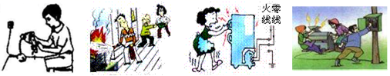
A.用湿抹布擦拭亮着的台灯 B.电器起火要先灭火后断电
C.电冰箱的金属外壳没必要接地 D.发现有人触电要立即切断电源
5．小林设计了一种酒精测试仪的电路，图中R为定值电阻，Q为酒精气敏元件，它在电路中
的作用相当于一个可变电阻，其阻值随被测酒精气体浓度的增大而增大。电源两端的电压
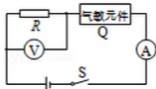
不变，闭合开关S，当气敏元件所测酒精气体的浓度增大时，下列判断中正确的是( )
A.电压表示数变大，电流表示数变小
B.电压表示数变大，电流表示数变大
C.电压表示数变小，电流表示数变小
D.电压表示数变小，电流表示数变大
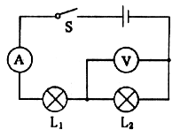
6．如图所示电路，当开关S闭合后，L₁、L₂均能发光，电
流表、电压表均有示数。过一会儿，灯都不发光，电
流表、电压表均无示数，可能发生的故障是（ ）
A．L₁灯丝断了 B．L₁短路
C．L₂灯丝断了 D．L₂短路
7. 如图所示的实验或事例，属于内能转化为机械能的是( )
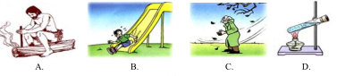

A B C D
A.钻木取火 B.由滑梯上滑下，臀部会有灼热感
C.搓手取暖 D.给水加热，水蒸气将软木塞冲出
8. 细心地小明发现：电炉子的连接导线较粗、较短，而电炉丝较细、较长。通电后，电炉丝
热的发红，而电炉子的连接导线却不太热。根据这一现象能提出的、最有探究价值且易于
探究的问题是（ ）
A．电流通过电炉丝产生的热量与电阻有什么关系？
B．电流通过导体产生的热量与电流有什么关系？
C．电流通过导体产生的热量与哪些因素有关？
D．电流通过导体产生的热量与电阻有什么关系？
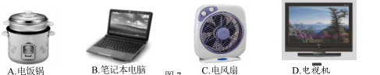
9．如图所示的家用电器中，利用电流热效应工作的是( )

A.电饭锅 B.笔记本电脑 C.电风扇 D.电视机
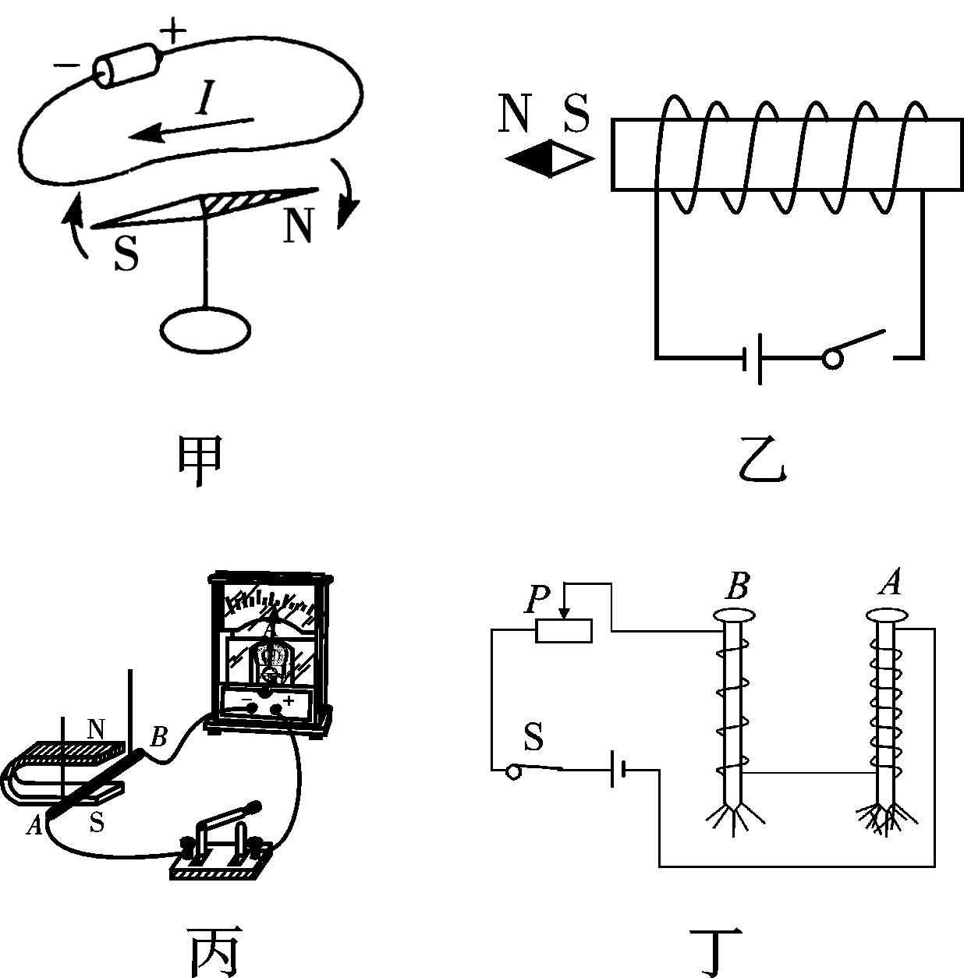
10. 下列现象的描述不合理的是 ( )
A.甲:奥斯特实验说明通电导体周围存在磁场
B.乙:闭合开关，小磁针静止后会指向如图所示的位置
C.丙:利用这个装置可以探究“电磁感应”现象
D.丁:电流相同,电磁铁的磁性随线圈匝数增加而增强

二、多项选择题（本大题共5小题，每小题4分，共20分。每小题给出的四个选项中，至少有两个选项符合题目的要求。全部选对得 4 分，选不全得 3 分，错选漏选不得分。)
11. 以下估测较为符合实际的是（ ）
A.让人感觉温暖而舒适的温度为23℃左右
B.普通白炽灯工作时的电流约为0.15A
C.我国家庭电路的电压是380V
D.家用空调器的电功率约1500W
12. 新能源汽车已经成为我国汽车工业发展的方向,我国自主生产的新能源汽车已经成功出口到英国。某混合动力型汽车的动力装置由汽油发动机和电动机组成。一般情况下，蓄电池为电动机供电，由电动机提供动力；当需要较大动力时，由汽油发动机和电动机共同提供动力；当汽车制动减速时，电动机还可作为发电机为蓄电池充电。关于该车动力装置在工作时的能量转化情况，以下分析正确的是
A.汽油发动机做功冲程把内能转化为机械能
B.电动机在提供动力时把电能转化为机械能
C.发电机为蓄电池充电把电能转化为化学能[来源:学科网ZXXK]
D.制动减速发电的过程中把内能转化为电能
13. 在日常生活中，节约用电是每个市民应尽的义务。使用电器时的下列各种做法中，通过减小用电器实际功率达到省电目的是（ ）
A.用电灯照明时，选新型节能灯 B.用电风扇吹凉时，选低转速档
C.洗衣机洗薄衣时，用快洗程序 D.听广播时，把广播的音量减小
14．有三种液体分别用相同的电加热器加热，如图为加热时液体温度随时间变化的图像，下列
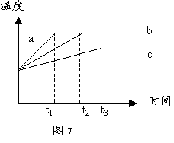
分析正确的是( )
第14题图
A.如果b c质量相同，b的比热小于c的比热
B.如果a b是同种物质，a的质量小于b的质量
C.如果b c是不同种液体，b的沸点大于c的沸点
D.如果a b是不同种物质，它们的沸点不同
15．电冰箱是生活中常用的家用电器，下列说法正确的是
A.冷冻室的内壁上常附着一层霜，是由于水蒸气凝华产生的
B.电冰箱散热器摸起来烫手，这主要是电流的热效应造成的
C.电冰箱电动压缩机和冷藏室内照明灯泡的连接方式是并联
D.夏天，打开冰箱门看到“白雾”是水分蒸发产生的水蒸气
第Ⅱ卷（非选择题 共50分）
16.（12分）（1）随着社会的发展，为了方便彼此间的交流，国际上建立了一套统一的测量单位体系，叫国际单位制。在国际单位制中，电阻的基本单位是_________ (填写中文名称)，安培是_________（填写物理量名称）的单位。
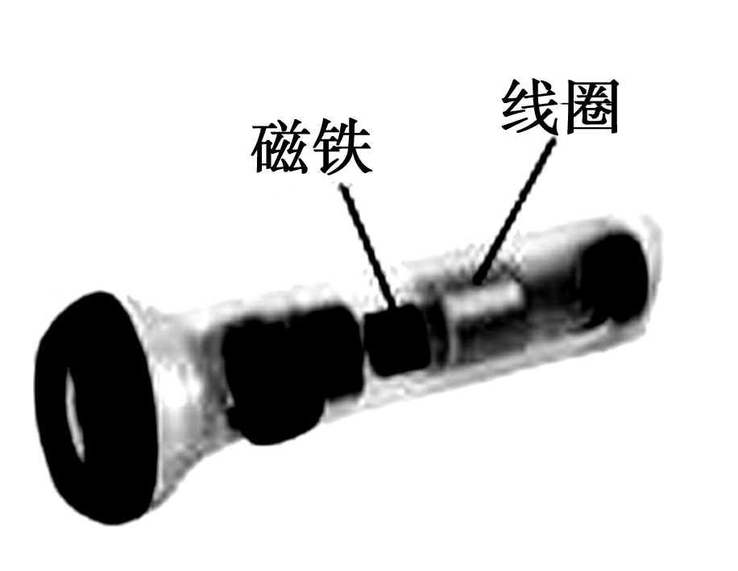
（2）大明湖和趵突泉两大公园的扩建，极大的改善了周边环境。从物理学的角度分析：能调节空气的湿度，是因为大量水_________（填写物态变化名称）可以提高空气中水蒸气含量；能调节昼夜的温差，是因为水的______________较大。
（3）如图所示是一种环保型手电筒,这种手电筒不用
化学电池作为电源。使用时只要将它来回摇晃,
它的灯泡就能发光,这种手电筒能够发电的原理
是___________,其能量是由___________转化成电能.
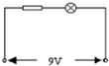
17.（9 分）如图所示的电路中，将一个标有“3V 0.5A”的小灯泡L和定值电阻 R 串联后接在电压为 9V 的电源上，小灯泡恰好正常发光，请通过计算回答:[来源:Zxxk.Com]
（1）灯泡的额定功率是多少?
（2）串联在电路中的定值电阻的阻值多大?
（3）整个电路工作 10min 消耗的电能是多少?

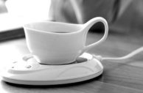
18.（9分）小文每天都复习功课到深夜，妈妈为她准备了有加热、保温两档功能的电热杯垫，通过 USB 接口接到电脑上可以随时喝上热饮。杯垫内部简化电路如图所示，R ₁、R₂为加热元件，USB 接口的输出电压为 5V，R₁电阻 10Ω，只闭合开关 S₁时处于保温状态，S₁、S₂同时闭合处于加热状态。加热状态时，整个电路消耗的功率为7.5W。求：
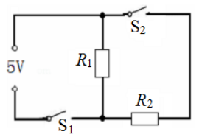
（1）杯垫保温时整个电路的电流是多少安？
（2）保温 30min 时产生的热量是多少焦？
（3）加热状态时整个电路的电流是多少安？
（4）电阻 R₂的阻值是多少欧？

19.（10分）小刚班的同学用如图所示的实验装置探究“物体吸收热量的多少与哪些因素有关”。
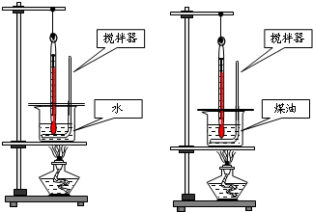

（1）在准备实验器材时，应选择 的两个酒精灯。
（2）在此实验中，液体吸收热量的多少是通过 来比较的。
（3）小亮所在小组率先完成了实验数据的收集和记录，在拆除、整理图中的实验器材时，他首先需要做的是 。
（4）同学们记录的实验数据如下表：
烧杯号 | 液体 | 质量/g | 温度变化/℃ | 加热时间/min
1 | 水 | 300 | 10 | 12
2[来源:学|科|网Z|X|X|K] | 水 | 300 | 5 | 6
3 | 煤油 | 300 | 10 | 6
4 | 煤油 | 300 | 5 | 3

通过分析实验数据可知，相同质量的水和煤油，吸收相等的热量时， 的温度变化大。小刚由此想到在探究“电流产生的热量与哪些因素有关”的实验中，使用了煤油而不用水，原因是 。

20.（10分）在用电流表、电压表测小灯泡功率的实验中，灯泡上标有“2.5V” 字样。小红组的同学设计并连接了部分实验电路，如图甲所示。
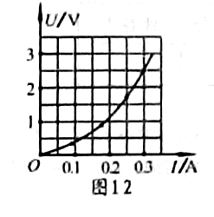
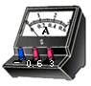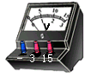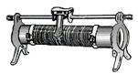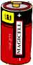
乙
甲
（1）请帮助小红他们组完成实验电路的连接。
（2）连接完实验电路后，小红闭合开关，通过正确的操作测出了该灯的额定功率，然后想再测实际电压略低于额定电压时的实际功率，发现无论怎样移动滑片，电压表的示数都调不到 2V，小红建议换一个最大阻值_____________（选填“较大”或“较小”）的滑动变阻器就可以进行实验，理由是___________________________。
（3）同组的小华提出只需要______________________________，就可以简便的解决这个问题。
（4）小红根据测出的数据，在图乙中画出了小灯泡电流电压变化的关系图像。由图像可以判断，小灯泡的额定功率为 W。
2018－2019学年度第一学期期末九年级物理质量检测答案

1 | 2 | 3 | 4 | 5 | 6 | 7 | 8 | 9 | 10
C | A | C | D | C | A | D | D | A | B

11 | 12 | 13 | 14 | 15
ABD | ABC | ABD | ABC | AC
16.(1)欧姆 电流
(2)汽化 比热容
(3)电磁感应 机械能
17. 1.5w 12Ω 2700J
18. ⑴ 0.5A ⑵ 4500J ⑶ 1.5A ⑷ 5Ω
19.（1）火焰大小相同 （2）加热时间 （3）熄灭酒精灯
（4）煤油 煤油的比热容小
20. （1）略
（2）较大；滑动变阻器最大阻值太小，无法分得较多的电压
（3） 去掉一节电池[来源:学|科|网Z|X|X|K]
（4） 0.75

